

МЕЖРАЙОННАЯ ИФНС РОССИИ №8

КУРСКОЙ ОБЛАСТИ

Подайте декларацию З-НДФЛ о полученных доходах за 2020 год онлайн - используя интернет-серйвис «Личный кабинет налогоплательщика для физических лиц» на сайте nalog.ru.

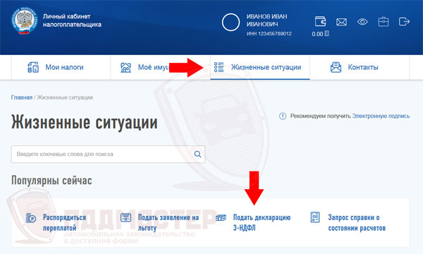

В разделе «ЖИЗНЕННЫЕ СИТАЦИИ»-подраздел «Подать декларацию3-НДФЛ», подпишите электронно-цифровой подписью и направьте в налоговый орган по месту жительства.

Подробно на сайте www.nalog.ru и по телефону: 8(800)-222-22-22

